HALFEN Konsole KON F - 41/1 A2 - 1000

Leviat

Eigenschaften

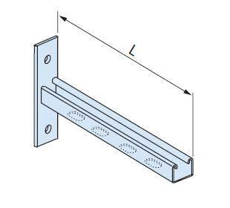

HAN:

0310.160-00016

Produkt

Konsole

Werkstoff

Edelstahl

Länge (mm)

100,00

Befestigung

schrauben